体内物质的运输和能量的获得
主讲：黄冈中学教师

一周强化

一、一周知识概述
1、血液的成份和主要功能。
2、心脏在身体中的位置及其结构和功能。
3、动脉、静脉和毛细血管的结构和功能特点。
4、血液循环的途径。
5、动脉血和静脉血的区别。
6、心率、脉搏、血压的概念及测量方法。
7、细胞呼吸的含义，有机物的氧化分解是生命活动所需能量的来源。
8、人体及植物进行无氧呼吸的实例，比较其与有氧呼吸的异同点。

二、重难点精讲
思考：食物经过消化和吸收，被小肠等所吸收而进入血液。这些营养物质是如何被运输到全身各组织中去的呢？
经小肠吸收的营养物质是通过血液和淋巴循环流向全身的。
1、血液
成年人的血液总量约占体重的7%～8%。
血液的成分：血浆和血细胞。
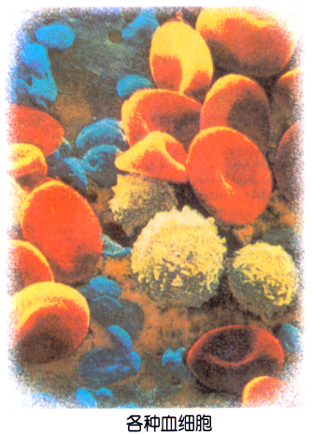
（1）血浆：血浆是一种溶有多种物质的液体，略呈淡黄色。
大部分是水（90%）、再就是蛋白质和无机盐、葡萄糖及废物。
eg：血浆蛋白、血糖、K⁺、Na⁺、Ca²⁺。
功能：血浆的主要功能是运载血细胞，运输养料和废物等。
（2）血细胞
红细胞：人类及一般哺乳类的红细胞均无细胞核，呈两面凹的圆饼状。红细胞里含有一种红色的血红蛋白，它使血液呈现红色。血红蛋白的特性是：为运输O2的主要工具。在氧含量高的地方，与氧容易结合；在氧含量低的地方，又与氧分离。
功能：帮助红细胞运输氧，也能运输部分二氧化碳。
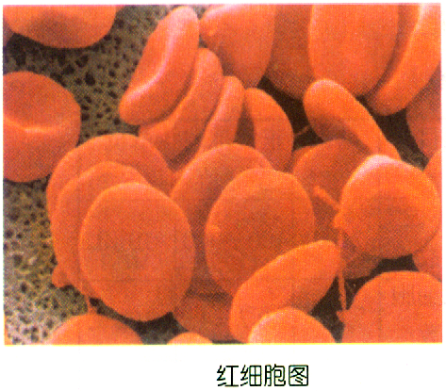
白细胞：有细胞核，比红细胞大且数量少。
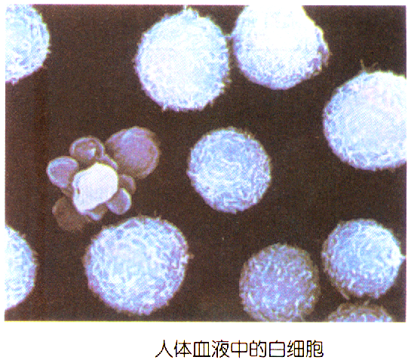
功能：能抵抗病菌的侵入，如中性粒细胞和淋巴细胞能吞噬侵入人体内的病菌；淋巴细胞还与肌体的抗传染病功能有关。
血小板：最小的血细胞，没有细胞核。
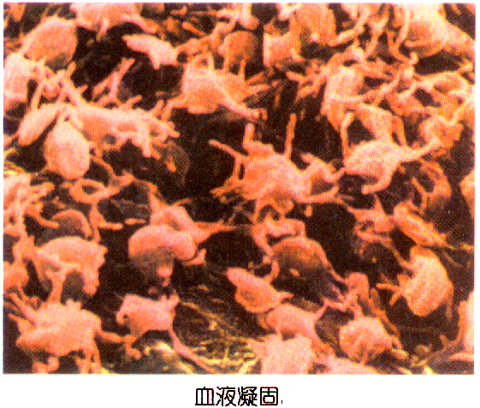
功能：有加速血液凝固和防止伤口大量出血及阻止细菌入侵的作用。
人体内具有造血功能的红骨髓则负担血细胞再生的任务。
正常的情况下，血液中的血细胞含量基本稳定，但是当人体某部位有炎症的时候，体内的白细胞计数包括中性粒细胞计数就会超过正常值，而其他细胞变化不大。如果病人贫血，那么红细胞计数及血红蛋白数值都会下降。因此，医生会参考病人血液常规检查情况进行诊断。
总结：血液具有输送氧气、二氧化碳、各种营养物质及代谢产物的功能，还能起防御和保护作用，血液对体温调节也有重要的作用。
2、心脏和血管
（1）心脏的形态结构
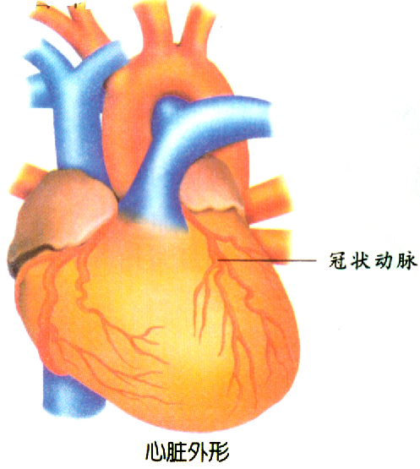
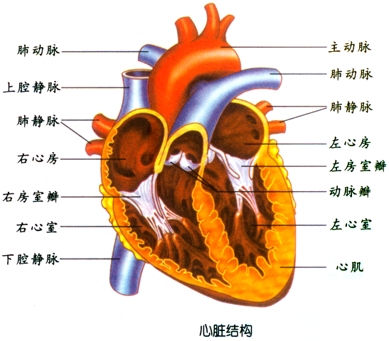
（2）心脏的工作
当左、右心房同时收缩，左、右心室舒张时，便会将心房的血液压入心室，而心房和心室间的瓣膜（房室瓣）会防止血液倒流到心房；当左、右心室同时收缩，左、右心房舒张时，左心室便会把血液压入主动脉输送到身体各部分，右心室将血液压入肺动脉送进肺部。心室和动脉间的瓣膜（动脉瓣）会防止血液倒流回心室。
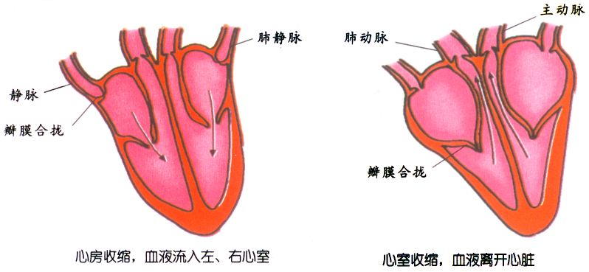
心动周期：心脏每收缩和舒张一次
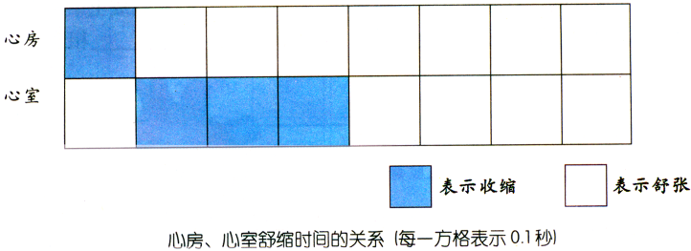
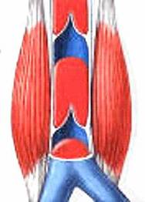
（3）血管
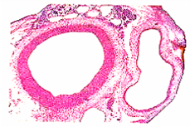

动脉：将血液从心脏输送到身体各部分的血管。管壁厚，弹性大，血流速度快，不断分支。
静脉：将血液从身体各部分送回心脏的血管。管壁薄，弹性小，血流速度慢，有的大静脉管腔有防止血液倒流动的静脉瓣。
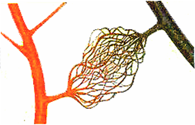
毛细血管：连通于最小的动脉与静脉之间的血管。管壁极薄，单层扁平上皮细胞构成，血流速度慢，管径较细，一般只允许红细胞单行通过。有利于血液与组织细胞进行充分的物质交换。

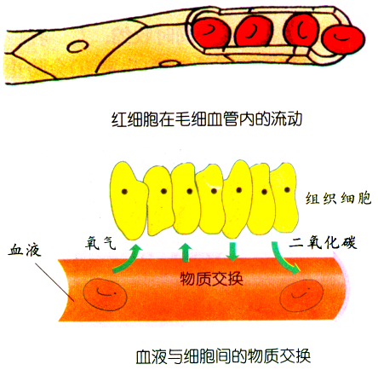
（4）血液循环
概念：由心脏和全部血管组成的封闭管道中，按照一定方向周而复始地流动。整个循环可分为：体循环和肺循环。
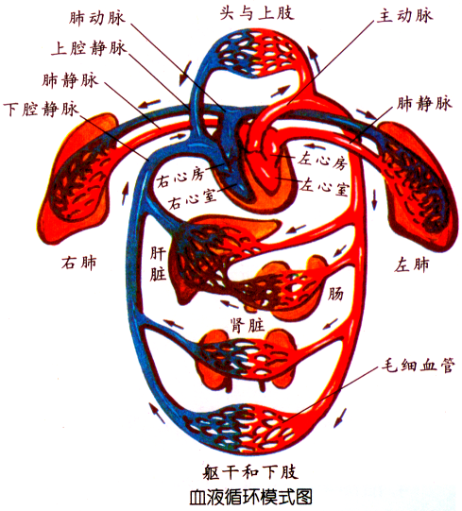

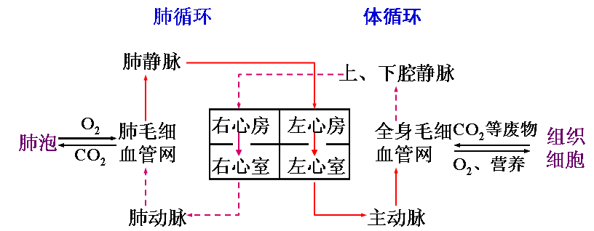

体循环：心脏→主动脉→全身各部的动脉→毛细血管网→全身各部的静脉→上腔静脉→心脏。
体循环中左心室射出的是动脉血，流经全身毛细血管网时，与组织细胞进行物质交换：将运来的养料和氧供给细胞利用；将细胞产生的二氧化碳等废物运走。这样动脉血变成了静脉血，经上、下腔静脉流回右心房。
肺循环：心脏→肺动脉→肺部毛细血管→肺静脉→心脏。
肺循环中右心室射入肺动脉的是静脉血，流经肺部毛细血管网时，肺泡中的氧与血液中的二氧化碳进行气体交换。静脉血变成了动脉血，从肺静脉流回左心房。
血液循环的主要功能是不断的将氧气、营养物质和激素等运送到全身各个组织器官，并将器官组织呼吸产生的二氧化碳和其他代谢产物运送到排泄器官并排出体外，以保证生理活动正常进行。
心率：心脏每分钟跳动的次数，正常的人约为75次。
血压：血液在血管内向前流动时对血管壁产生的压强。
心脏收缩时，动脉血压所达到的最高数值，叫收缩压。心脏舒张时，动脉血压所达到的最低数值，叫舒张压。
3、氧化供能
食物通过消化和吸收，并且通过循环系统将营养物质传送到每一个细胞。然后营养物质在细胞中在酶的作用下发生氧化作用，释放出能量。其中糖类物质为人体最主要的能量来源。
糖类 ＋ 氧 二氧化碳 ＋ 水 ＋ 能量
4、无氧呼吸
思考：在长久没有运动的情况下，短时间进行剧烈的运动，你的两腿会有什么感觉？为什么？
分析：剧烈运动时，肌肉急需大量的能量，但仅靠呼吸运动和血液循环不能满足需求，所以细胞就进行无氧呼吸。
葡萄糖 乳酸 ＋ 能量（少量） 动物细胞
分析：一些高等植物在水淹的情况下也可进行短时间的无氧呼吸
葡萄糖 酒精 ＋ 二氧化碳 ＋ 能量（少量） 植物细胞
意义：是对能量需求的一种暂时补充。
思考：能否将无氧呼吸作为能量获得的主要途径？为什么？
――不能，无氧呼吸作用下，有机物分解并不彻底，且放出的能量很少。
5、多样的呼吸器官
动物需要依靠氧气和食物维持生命，在不同的环境中生活的动物，获取氧气的方式也不同。
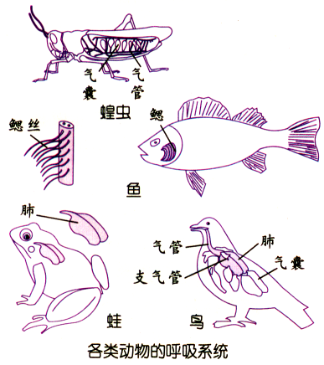
低等无脊椎动物，大多数没有专门的呼吸器官，它们只依靠体表与外界进行气体交换。从较高等的无脊椎动物开始出现了专门的具有呼吸功能的器官。eg：对虾用鳃呼吸、蝗虫用气管呼吸。
鱼类在水中用鳃呼吸。陆生脊椎动物体内已经有专门的呼吸器官——肺。

强化测试
一、选择题
1、使静脉血变成动脉血的过程是（ ）
A．肺的换气 B．肺通气
C．气体在血液中的运输 D．组织气体交换
2、血液在哪一种血管中流得最慢，这有利于（ ）
Ａ．动脉，气体交换 B．静脉，物质交换
C．毛细血管，物质交换 D．毛细血管，气体交换
3、与左心室相连的血管是（ ）
A．肺静脉 B．肺动脉 C．主动脉 D．下腔静脉
4、人体患急性炎症时验血，往往会发现（ ）增多。
A．红细胞 B．血小板 C．白细胞 D．血红蛋白
5、下列有关输血的说法正确的是（ ）
A．给别人输血200毫升～300毫升是不会对自己的身体构成损害
B．输血时，一个人只能接受与自己血型相同的血液
C．献血者献出血液成分中主要是蛋白质
D．ABO血型系统中只有A、B、O三种血型
6、下面对人体“动脉”的叙述不正确的是（ ）
A．流动脉血的血管
B．把血液从心脏输送到身体各部分去的血管
C．将静脉血送入肺的血管
D．与心室直接相连的血管
7、下列关于静脉血的正确叙述是（ ）
A．静脉血管中流的血 B．含氧多、颜色暗红的血
C．含二氧化碳和废物较少的血 D．血液中含氧少、颜色暗红的血
8、保证人体内的血液能按一定方向循环流动的因素是（ ）
A．房室瓣 B．动脉瓣 C．静脉瓣 D．以上三项都是
9、血液的运输功能由下列哪组成分完成的（ ）
①血浆 ②红细胞 ③白细胞 ④血小板
A．①② B．②③ C．①②③ D．②③④
10、观察心脏内部结构时，可以看到心脏内的瓣膜只向一个方向开放，其血液流动的方向是（ ）
A．由心房→心室→静脉 B．由心房→心室→动脉
C．由心室→心房→静脉 D．由心室→心房→动脉

答案：1、A 2、C 3、C 4、C 5、A 6、A 7、D 8、D 9、A 10、B
提示：
2、主要考察三种血管的分别，毛细血管是由单层上皮细胞组成，管径非常的小，这有利于毛细血管和组织细胞进行充分的物质交换。
4、白细胞主要是起杀菌作用的，可以消灭体内的细菌。患急性炎症时，体内的细菌增加，这时候白细胞将吞噬大量的细菌。
8、三种瓣膜都可以防止血液倒流，保证血液按照一定的方向流动。

二、综合题
11、心脏实际是一个收集和排出血液的“泵”。下图示心脏的结构，请分析回答：
⑤
①
②
③
④
⑥
⑦
⑧

（1）将血液“泵出”的结构是[ ]__________和[ ]_________，分别将血液“泵入”[ ]__________血管和[ ]__________血管。
（2）①～⑧结构中的血液为动脉血的是_____________。
[解答]（1）③右心室 ④左心室 ⑥肺动脉 ⑦主动脉
（2）②④⑦⑧

中考解析
（03·山东）下列血管中，流动着动脉血的血管是（ ）
A．主动脉和肺动脉 B．肺动脉和肾动脉
C．主动脉和肺静脉 D．主动脉和肾静脉
解析：动脉是一种与心室相通，把心室里的血输送到全身各处的血管，而动脉血是含氧丰富的血，这是两类概念。
答案：C
课外拓展
哈维是英国生理学家，做了如下一个实验：他用丝带扎紧人的上臂时，发现丝带下方的静脉隆起而动脉却变得扁平；在丝带上方的动脉隆起而静脉扁平。这一事实说明了（ ）
A.血流方向相反：动脉离心方向，静脉向心方向
B.血流方向相反：动脉向心方向，静脉离心方向
C.血流方向一致：静脉有静脉瓣所以隆起
D.血流方向一致，动脉有动脉瓣所以隆起
解析：此题目主要是考察血液流动方向。动脉主要指由心脏流向全身的血管；静脉指的是由全身流回心脏的血液。丝带扎紧人的上臂时，这就阻止动脉里的血液向外流，同时阻止静脉向回流动。
答案：A

